Examen Final Docker – Developer

Nombre : Martin Carrillo Durand

El Archivo comprimido contiene:

1. - La carpeta Docker-Compose: contiene el archvio docker-compose.yml
2. - La carpeta DockerFile- apiAcceso: contiene el docker file del api de acceso
3. - La carpeta DockerFile-apiMicro1: contiene el docker file del api de cruds.
4. - La carpeta DockerFile-apiMicro2: contiene el docker file del api de venta y reporte.
5. - La carpeta DockerFile – database: contiene el docker file de creación de la bd postgres
6. - La carpeta DockerFile-proxy: contiene el docker file archivo nginx del server proxy
7. - La carpeta cineapp-frontend: contiene el fuente y docker file del frontend.
8. - La carpeta Docker Swarn compose: contiene el docker-compose.yml para swarm.

EJECUTAR DOCKER COMPOSE

En la carpeta Docker-Compose se encuentra el archivo docker-compose.yml
para probarlo se sigue los siguientes pasos:

1.- se abre una terminal y se navega hasta el directorio del archivo docker-compose.yml
2.- se ejecuta el siguiente comando : docker-compose up -d

Para probar el aplicativo se ingresa en el navegador web http://localhost:8090

Se ingresa las credenciales de acceso:
usuario: admin
contraseña : admin

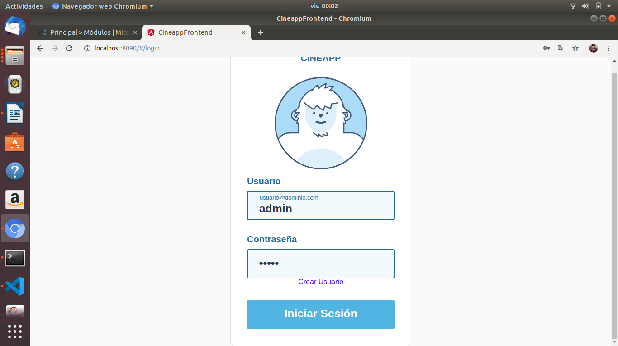

En el Menu lateral se navega hasta REPORTES :

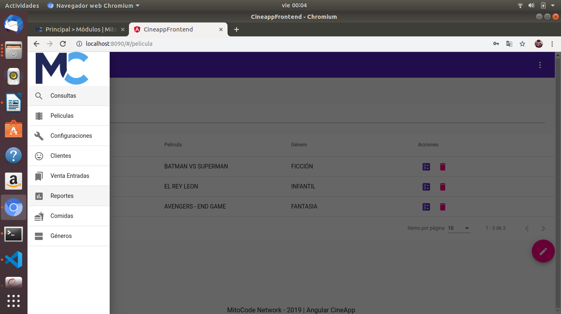

Se visualiza el grafico de ventas con información en la base de datos
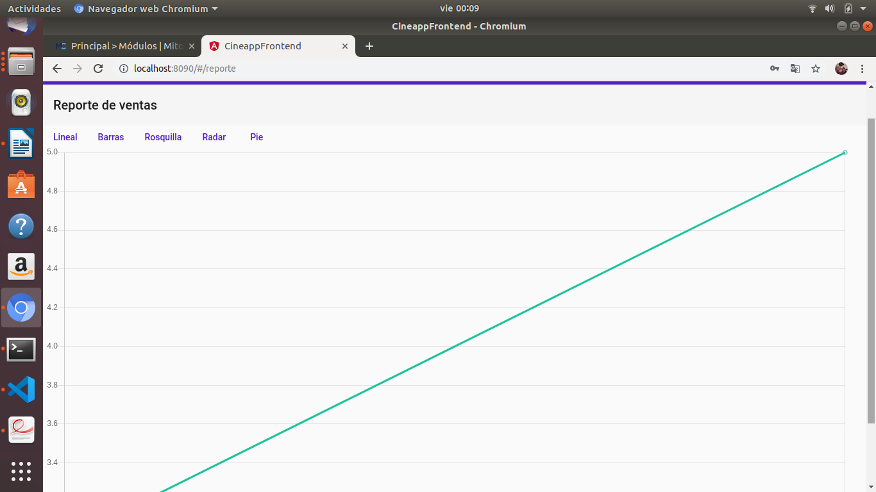

Luego en el Menu de la barra lateral se ingresa a VENTA ENTRADAS
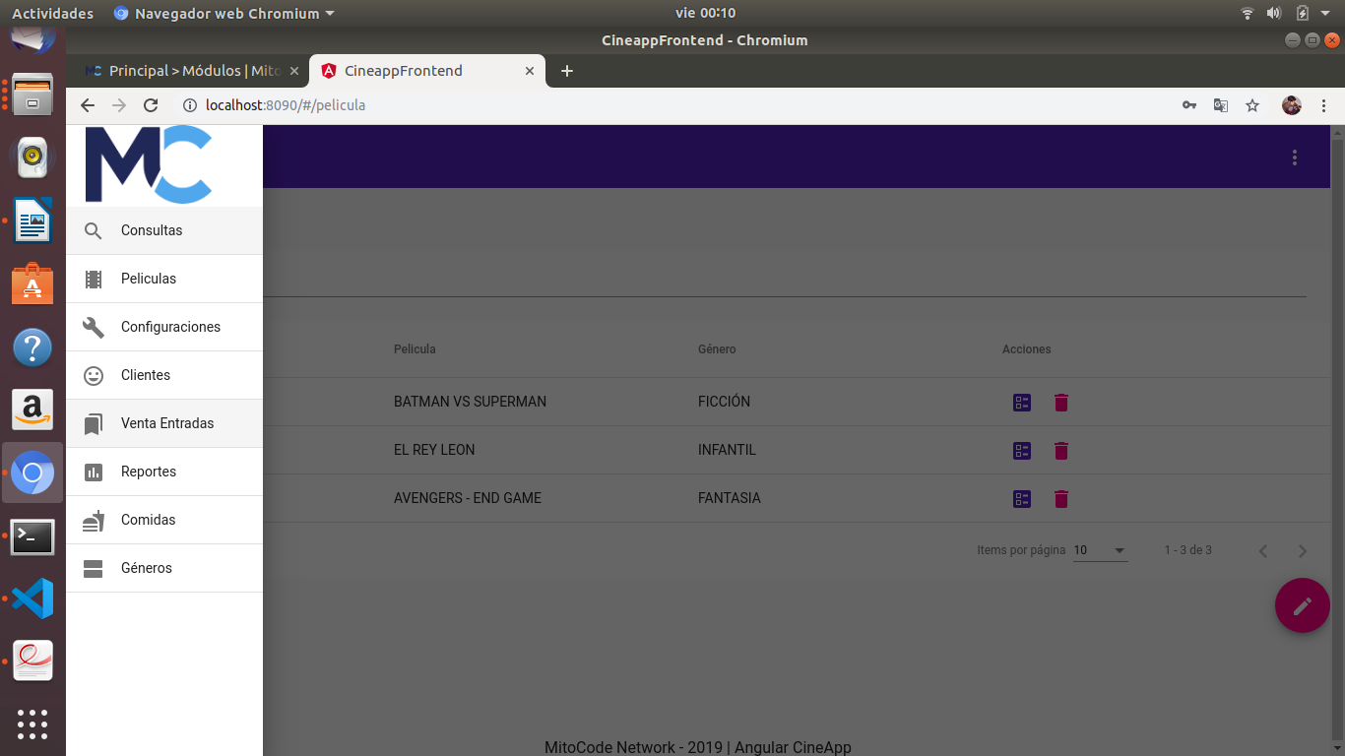

Se elije al cliente y se selecciona la película :

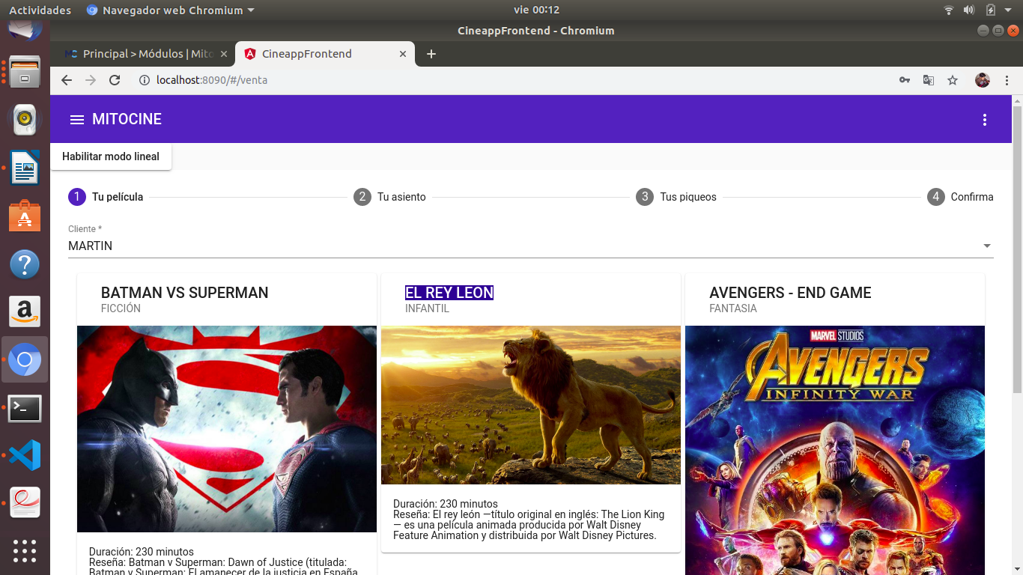
luego se debe elegir los asientos :

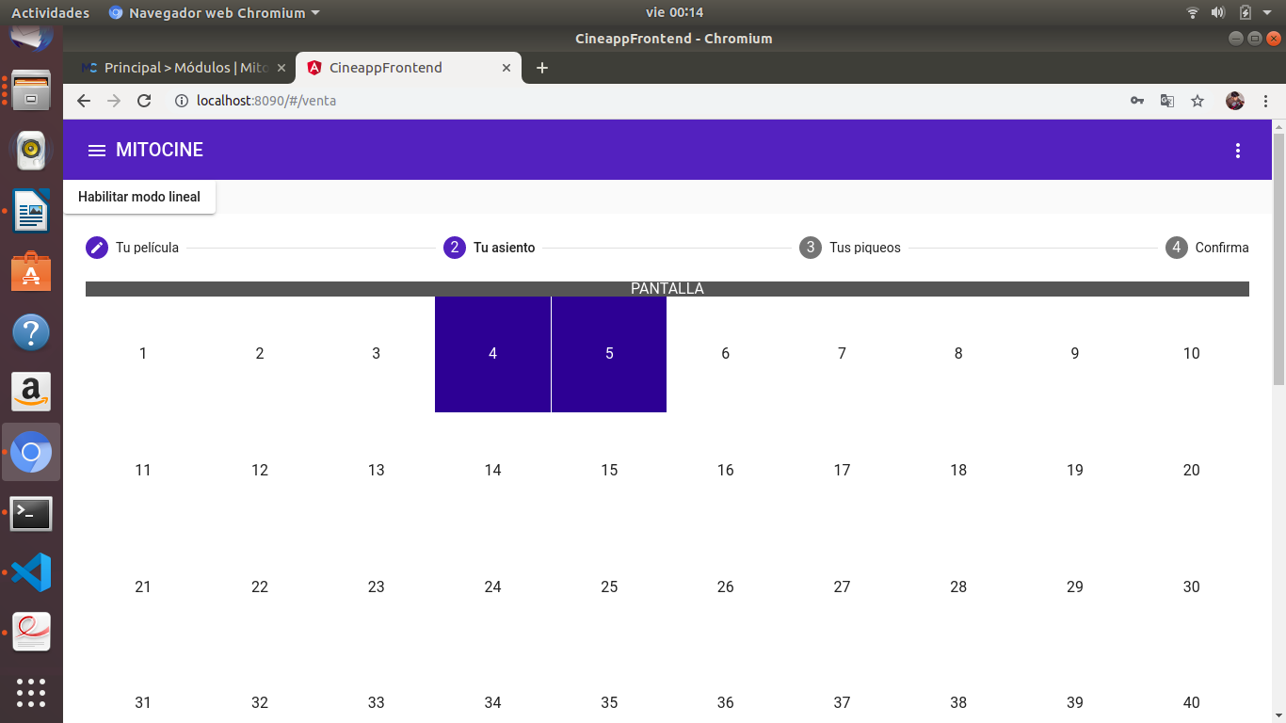
luego se debe elegir los piqueos :

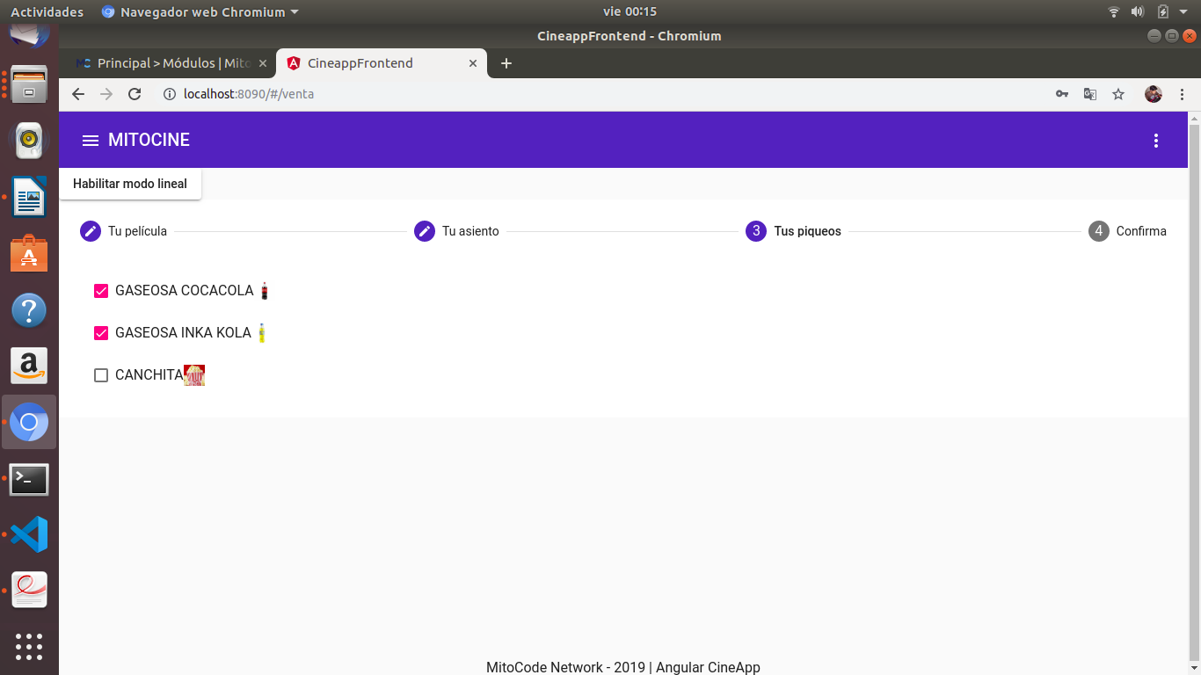
se confirma la operación presionando ACEPTAR :

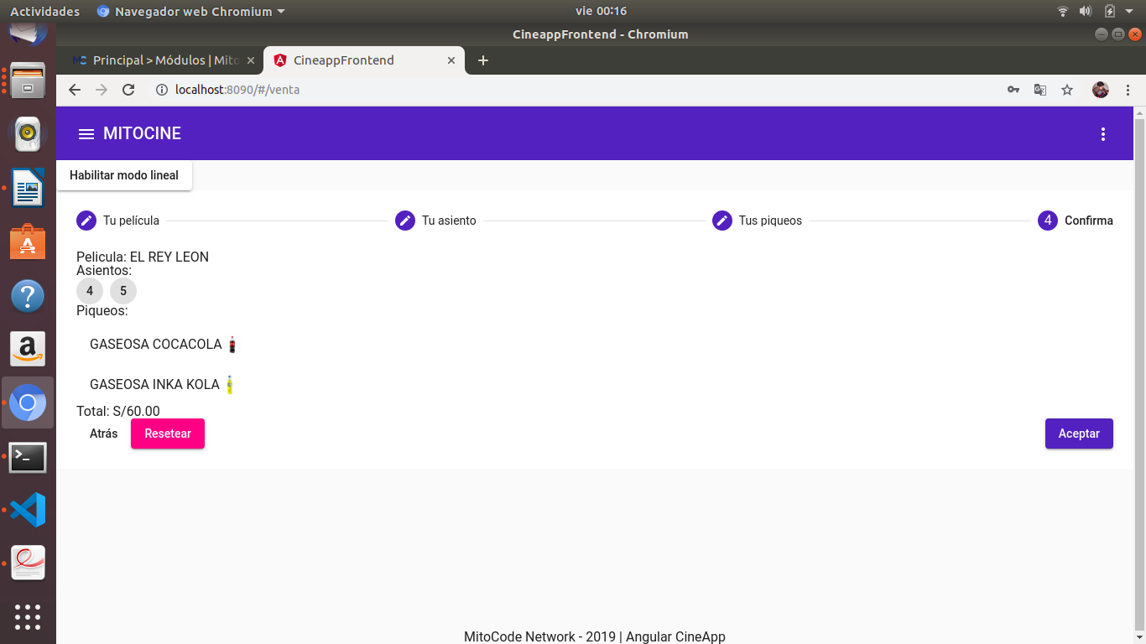

Luego se regresa a los REPORTES:

Entonces el grafico cambio por el ingreso de la nueva venta

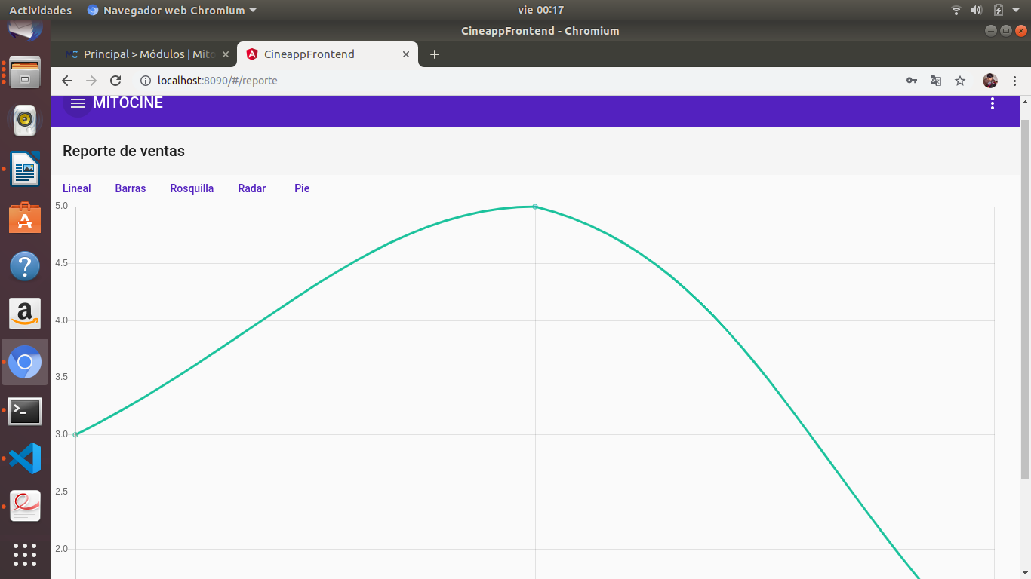

EJECUTAR CLUSTER DOCKER SWARM

1.- Crear maquinas virtuales :

Se ejecutan los siguientes comandos:
Se crea el manager1 :
docker-machine create --driver virtualbox --virtualbox-boot2docker-url=https://github.com/boot2docker/boot2docker/releases/download/v18.05.0-ce/boot2docker.iso manager1

Se crea el manager2 :
docker-machine create --driver virtualbox --virtualbox-boot2docker-url=https://github.com/boot2docker/boot2docker/releases/download/v18.05.0-ce/boot2docker.iso manager2

Se crea el worker1 :
docker-machine create --driver virtualbox --virtualbox-boot2docker-url=https://github.com/boot2docker/boot2docker/releases/download/v18.05.0-ce/boot2docker.iso worker1

Se crea el worker2 :
docker-machine create --driver virtualbox --virtualbox-boot2docker-url=https://github.com/boot2docker/boot2docker/releases/download/v18.05.0-ce/boot2docker.iso worker2

Se inicia el docker swarn:
docker-machine ssh manager1 "docker swarm init --advertise-addr $(docker-machine ip manager1)"

Se obtiene el token para agregar a manager2 a swarm
docker-machine ssh manager1 "docker swarm join-token manager"

Se agrega a manager2 a swarn
docker-machine ssh manager2 "docker swarm join --token SWMTKN-1-5zbsvscxzvz3iatbo68tksk26hmgm7of3pjk304guqucjypjdv-0kn9okpw7a6d3ha300vbzqxq4 192.168.99.100:2377"

añadir a worker1:
docker-machine ssh worker1 "docker swarm join --token SWMTKN-1-5zbsvscxzvz3iatbo68tksk26hmgm7of3pjk304guqucjypjdv-b81bo9g81va9d11h82scmkvwc 192.168.99.100:2377"

añadir a worker2:
docker-machine ssh worker2 "docker swarm join --token SWMTKN-1-5zbsvscxzvz3iatbo68tksk26hmgm7of3pjk304guqucjypjdv-b81bo9g81va9d11h82scmkvwc 192.168.99.100:2377"

Establecer variables de entorno a manager1 :
docker-machine env manager1

Ejecutar comando que nos indica :
eval $(docker-machine env manager1)

verificar el cluster:
docker node ls

Ejecutar el archivo docker-compose.yml
Navegar al directorio Docker Swarn compose

Luego ejecutar el siguiente comando desplegar el aplicativo en el cluster docker swarm:
docker stack deploy -c docker-compose.yml cine

Se verificar el despliegue con los siguientes comandos:
docker stack ps cine
docker service ls

se puede verificar los log de la base de datos:
docker service logs -f cine_postgres_server

se puede verificar los log del api de seguridad:
docker service logs -f cine_apiacceso

se puede verificar los log del api de CRUD:
docker service logs -f cine_apimicro1

se puede verificar los log del api de VENTA:
docker service logs -f cine_apimicro2

Se levanta el front end en angular y cambiamos la constante HOST por el ip del manage1:

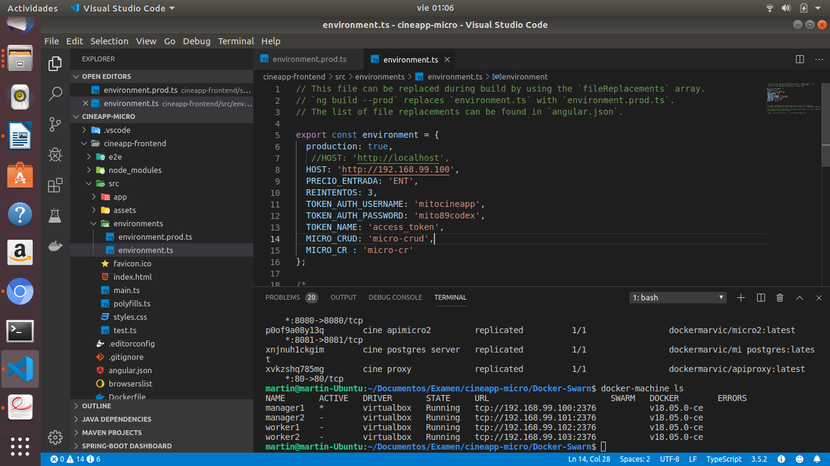
y se realizan las pruebas:

